**Численная модель процесса заполнения плазменного ускорителя рабочим телом**

***Бирюлин Е.З., Цыбенко В.Ю., Алябьев И.А., Позняк И.М.,***

***Новоселова З.И., Федулаев Е.Д.***

*Студент-магистр, младший научный сотрудник*

*МФТИ, Физтех, Долгопрудный, Россия*

*АО «ГНЦ РФ ТРИНИТИ», Москва, Троицк, Россия*

*E-mail: birulin@triniti.ru*

Плазменные ускорители (ПУ, eng: plasma guns или plasma accelerators, см. [1], [2]) – устройства, предназначенные для получения плазменных потоков с характерной скоростью ~ 100 ÷ 1000 км/с и энергосодержанием ~100 кДж. Плазменные ускорители используются при исследовании эрозии материалов первой стенки и дивертора токамаков (см. [3]), для упрочнения конструкционных материалов, при создании источника термоядерных нейтронов [4] и электрореактивных плазменных двигателей.

Совершенствование техники плазменных ускорителей направлено на повышение их энергоэффективности и увеличение доли использования рабочего тела (см. [5]), чему препятствуют неустойчивости (МГД и кинетические). В частности, в работе [5] описывается неустойчивость выброса плазмы на внешний электрод в процессе ее ускорения. Это явление возникает вследствие радиальной неоднородности магнитного поля и тока через разрядный промежуток. Влияние неоднородности может быть скомпенсировано, если начальное распределение газа имеет повышенную плотность вблизи центрального электрода.

В ГНЦ РФ ТРИНИТИ (Москва, Троицк) создана установка 2МК-200, содержащая два плазменных ускорителя с модифицированными системами газонапуска. Газ инжектируется в рабочий объем с помощью 8 быстродействующих клапанов в направлении от внешнего к внутреннему электроду. Таким образом обеспечивается распределение газа с повышенной плотностью вблизи поверхности центрального электрода. Целью данной работы являлось исследование процесса инжекции рабочего газа в межэлектродный зазор нового плазменного ускорителя.

В ходе исследования разработана численная модель системы инжекции. В основе модели процесса газонапуска лежит система уравнений, включающая уравнение Навье-Стокса, уравнения теплопроводности и неразрывности потока. Система уравнений решалась методом контрольных объемов на деформируемой сетке, что позволило учесть движение штока газового клапана. Значения газодинамических переменных на следующем временном слое вычислялись с помощью неявной схемы.

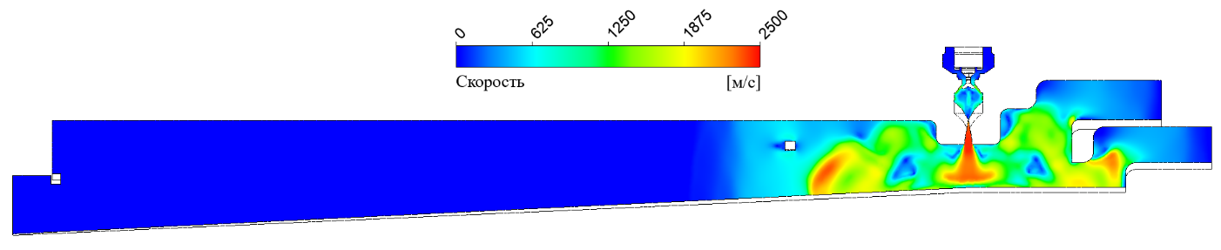

**Рисунок 1.** Распределение скорости газа через 500 мкс после пуска клапана

Измерено распределение давления газа в межэлектродном зазоре, выполнены оценки параметров газового потока. На основе полученных результатов проведена верификация численной модели.

Дальнейшая работа может быть направлена на создание гибридной численной модели, использующей не только уравнения сплошной среды, но и уравнения молекулярных потоков. Другим направлением развития модели является создание МГД модели течения газа в межэлектродном зазоре (см. [2]). Данная численная модель позволит дать ответ на вопрос, какое распределение рабочего тела является оптимальным для эффективной работы ускорителя.

Работа выполнена при финансовой поддержке в рамках договора ГК № Н.4к.241.09.22.1074 от 28.04.2022г.

**Список литературы**

1. J. Marshall, Phys. Fluids 3, 134 1960;

2. Морозов А. И. Принципы коаксиальных (квази)стационарных плазменных ускорителей (КСПУ). Физика плазмы. 1990. Т. 16, № 2.

3. И.М. Позняк Эрозия и продукты эрозии материалов при воздействии интенсивных потоков плазмы (Диссертация на соискание ученой степени кандидата физико-математических наук), ТРИНИТИ, 2017 г.;

4. В.В. Гаврилов, А.Г. Еськов и др. Встречное столкновение высокоэнергетических плазменных потоков в продольном магнитном поле, Физика плазмы, 2020, том 46, №7;

5. F. Douglas Witherspoon A contoured gap coaxial plasma gun with injected plasma armature, Review of scientific instrument, 2009;